Химчистка мягкой мебели

**ДИВАНЫ**

|  |  |
| --- | --- |
| Услуга | Цена |
| Детский | от 800 р. |
| Прямой (еврокнижка) 2-местный | от 1000 р. |
| Прямой (еврокнижка) | от 1500 р. |
| Угловой (3 местный) | от 1600 р. |
| Угловой (4 местный) | от 2000 р. |
| Угловой (5 местный) | от 2300 р. |
| Съемные подушки | 50-100 р. |
| Кухонный уголок | от 1000 р. |
| Ковры/ковровые покрытия | 150 р./кв. м. |
| Принудительная сушка | 500 р. |

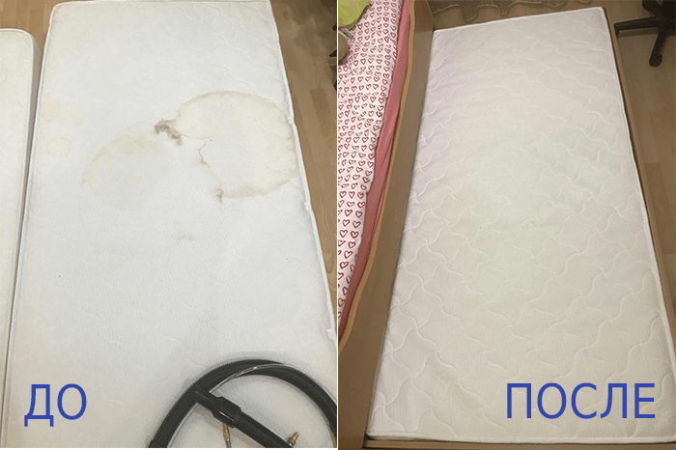

Наши контакты  
  
 [8 908 269-90-06](tel:89082699006)  
 [post@clean59.ru](mailto:post@clean59.ru)  
 <https://clean59.ru/>  
 Заключение договора на постоянную уборку.  
 Используем гипоаллергенные средства.



<https://vk.com/cleaning.perm>  
[https://www.instagram.com/cleaning.service.perm/](https://vk.com/away.php?to=https%3A%2F%2Fwww.instagram.com%2Fcleaning.service.perm%2F&post=-38391278_959&cc_key=)